EL DEPARTAMENTO DE COBRO POR CUENTA AJENA DEL BANCO DE DESARROLLO RURAL, S.A.

HACE CONSTAR:

Que el día 15 de December del 2020, En agencia **(274 ) SAN LUIS JILOTEPEQUE,** se recibió el pago de la entidad: **Frander Ivan Pérez Juárez** ref No.: **T202111380** Boleta: **79400792** . Por un valor de: **CUATROCIENTOS SETENTA Y CINCO QUETZALES CON 00/100 ( Q. 475.00 ) .**

Y para los usos legales que convengan, se extiende la presente constancia en esta única hoja de papel membretado, en la Ciudad de Guatemala, 28 de July del 2021.

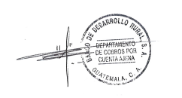

**Werner Vásquez**

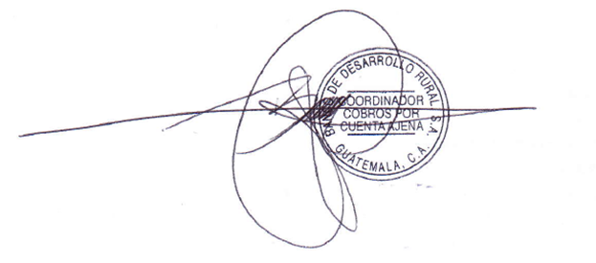**Auxiliar de Cobros Por Cuenta Ajena**

**Banco de Desarrollo Rural, S.A.**

**Byron Vicente**

**Coordinador Cobros por Cuenta Ajena.**

**Banco de Desarrollo Rural, S.A.**

**Tel: 2339-8888 ext.: 303293**